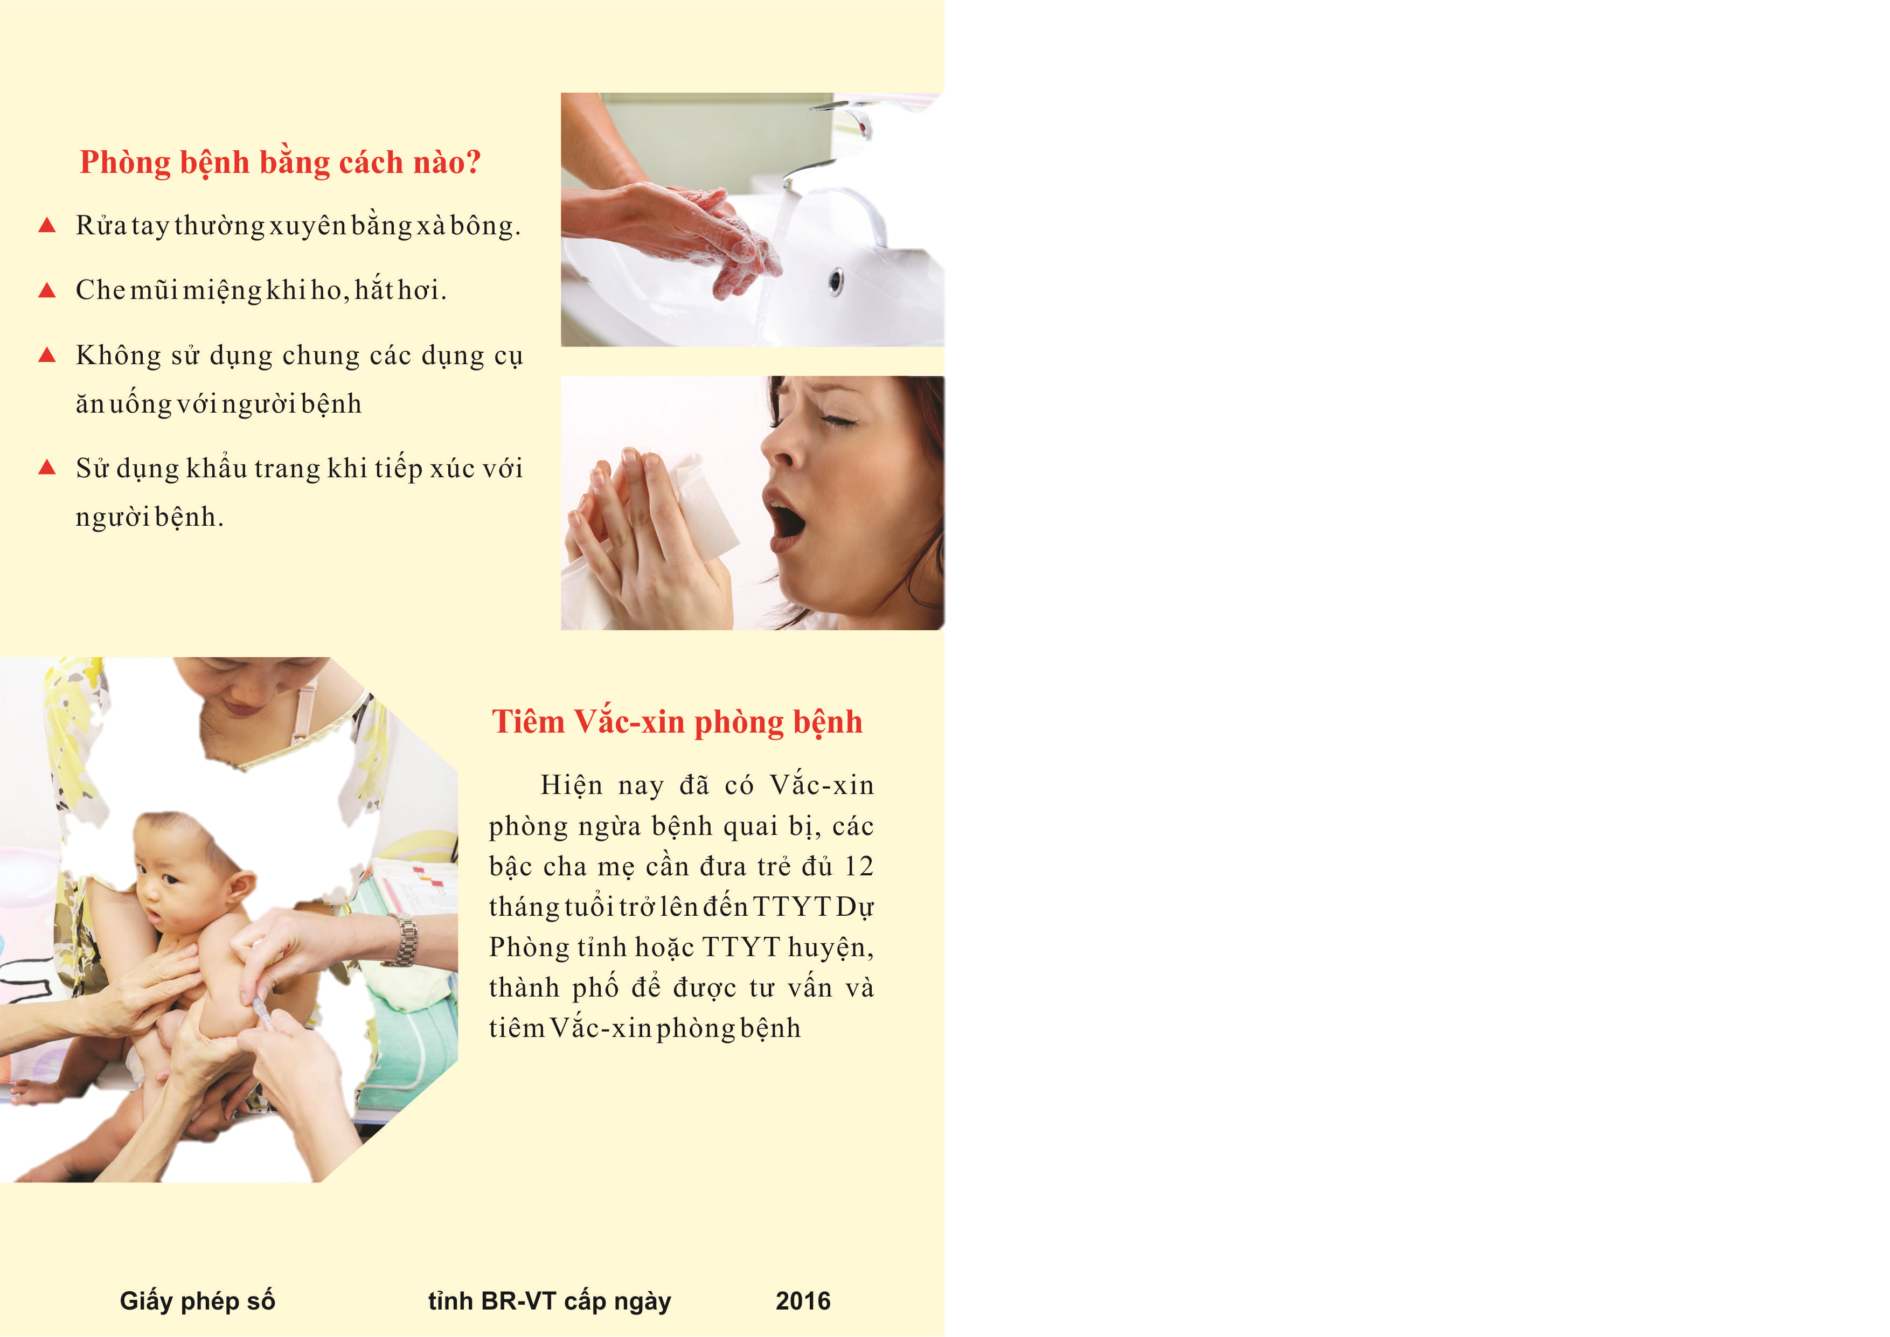
PHÒNG BỆNH QUAI BỊ

TIÊM VẮC-XIN PHÒNG BỆNH QUAI BỊ ĐỂ TRÁNH NHỮNG BIẾN CHỨNG NGUY HIỂM CHO TRẺ

